PENDAMPINGAN MADRASAH DALAM RANGKA MENGHADAPI AKREDITASI DI MI NW KERUAK
DAN MA NW KERUAK LOMBOK TIMUR
Oleh: H. Irpan, MA
Email: irpan@uinmataram.ac.id

ABSTRAK
Melaksanakan akreditasi merupakan keharusan bagi semua lembaga pendidikan, tak terkecuali bagi MI NW Keruak dan MA NW Keruak Lombok Timur. Oleh karena itu merupakan suatu keharusan, maka kedua lembaga tersebut juga harus melakukan persiapan dan pembenahan menghadapinya. Dengan demikian maka langkah nyata berupa pendampingan menghadapi akreditasi penting untuk dilakukan. Atas dasar itu pengabdi mengangkat masalah ini sebagai topik dalam pengabdiannya. Diharapkan setelah pendampingan, kedua lembaga tersebut memiliki kemampuan dan pengetahuan tentang kurikulum K13 dan instrumen akreditasi berbasis K13. Lebih spesifiknya lagi, kondisi atau keadaan yang diharapkan mengalami perubahan sebagai akibat dampingan ini adalah: 1) lembaga dampingan memiliki tim akreditasi yang memilki pengetahuan dan kemampuan teknis, 2) lembaga dampingan optimis memperoleh peringkat akreditasi dari nilai B menjadi A. 3) hasil dampingan ini dapat menjadi evaluasi awal terkait kesiapan dan kelengkapan menghadapi akreditasi serta dapat menjadi acuan untuk persiapan berikutnya. Kegiatan pendampingan dikoordinasikan oleh TIM pelaksana dari Pusat Pengabdian Kepada Masyarakat (P2M) Lembaga Penelitian dan Pengabian Kepada Masyarakat (LP2M) UIN Mataram yang dilaksanakan melalui kegiatan workshop. Dalam workshop tersebut telah dilibatkan kepala madrasah, wakil kepala madrasah, guru, serta tata usaha. Adapun tujuan dari pelaksanaan pendampingan inipun telah tercapai, yakni dokumen mereka telah siap 90% menghadapi akreditasi.
Kata kunci: pendapingan, madrasah, akreditasi

LATAR BELAKANG
Akreditasi adalah proses evaluasi dan penilaian mutu institusi atau program studi yang dilakukan oleh suatu tim pakar sejawat (tim asesor) berdasarkan standar mutu yang telah ditetapkan, atas pengarahan suatu badan atau lembaga akreditasi mandiri di luar institusi atau program studi yang bersangkutan dan hasil akreditasi merupakan pengakuan bahwa suatu institusi atau program studi telah memenuhi standar mutu yang telah ditetapkan itu, sehingga layak untuk menyelenggarakan program-programnya.
Akreditasi sekolah adalah kegiatan penilaian yang dilakukan oleh pemerintah dan/atau lembaga mandiri yang berwenang. untuk menentukan kelayakan program dan/atau satuan pendidikan pada jalur pendidikan formal dan non-formal pada setiap jenjang dan jenis pendidikan berdasarkan kriteria yang telah ditetapkan, sebagai bentuk akuntabilitas publik yang dilakukan secara obyektif, adil, transparan, dan komprehensif dengan menggunakan instrumen dan kriteria yang mengacu kepada Standar Nasional Pendidikan.
Badan Akreditasi Nasional Sekolah/Madrasah yang selanjutnya dikenal dengan BAN-S/M merupakan badan evaluasi mandiri dibentuk dalam rangka pelaksanaan akreditasi. Badan ini berwenang menetapkan kelayakan program maupun satuan pendidikan jenjang pendidikan dasar dan menengah jalur formal.
Melaksanakan akreditasi merupakan keharusan bagi semua lembaga pendidikan, tak terkecuali bagi MI NW Keruak dan MA NW Keruak Lombok Timur, oleh karena itu merupakan suatu keharusan maka kedua lembaga tersebut juga harus melakukan persiapan dan pembenahan menghadapi penilaian oleh tim asesor.
Status akreditasi kedua lembaga tersebut telah berakhir atau kadaluarsa. Pun kedua lembaga tersebut telah mengajukan diri untuk diakreditasi dan menurut informasi lisan yang diperoleh kedua kepala madrasah tersebut dari Kemenag Lombok Timur, keduanya akan diakreditasi akhir tahun ini. Oleh karena itulah langkah nyata berupa pendampingan menghadapi akreditasi sangat perlu dan segera untuk dilakukan.
Dari hasil studi awal juga diperoleh informasi bahwa pelaksanaan akreditasi di kedua lembaga tersebut sebelumnya menggunakan instrumen KTSP dan saat ini kedua lembaga tersebut telah mempersiapkan dirinya dengan instrumen KTSP, sedangkan penilaian akreditasi terhadap sekolah/madrasah mulai tahun ini telah pasti menggunakan instrumen berbasis K13.
Ketika melalukan dialoh dengan kepala MA NW Keruak dan MI NW Keruak, mereka nampak kaget ketika mendapatkan informasi bahwa intrumen KTSP sudah dinyatakan tidak berlaku lagi dan akan memakai intrumen baru yaitu instrumen berbasis K13, sementara itu instrumen berbasis K13 masih asing bagi mereka bahkan bagi kebanyakan lembaga pendidikan saat ini. Diakhir dialoh merekapun berharap kegiatan pendampingan ini benar-benar dapat dilaksanakan dan mereka berjanji akan mengikutinya dengan sepenuh hati.
Dengen melihat kondisi tersebut maka mereka sangat membutuhkan dampingan untuk menghadapi akreditasi madrasah dengan menggunakan intrumen yang baru yaitu instrumen berbasis K13.
Sebagaimana yang dipaparkan di atas bahwa masa berlaku akreditasi bagi MI dan MA NW Keruak telah berakhir, maka dirasa perlu untuk dilakukan reakreditasi atau perpanjangan akreditasi.
Mereka telah mengusulkan diri untuk diakreditasi dengan intrumen KTSP, sementara itu mereka belum mendapatkan worshop, pendampingan, informasi, sosialisasi atau yang sejenisnya tentang instrumen akreditasi berbasis K13. Untuk itulah pengabdi mengangkat masalah ini sebagai topik dalam pengabdian.
Kondisi secara umum setelah dampingan dilaksanakan, bagi MI NW Keruak dan MA NW Keruak Lombok Timur diharapkan mengalami kesiapan yang matang dalam menghadapi akreditasi dengan instrumen yang baru yaitu instrumen berbasis K13, juga diharapkan kedua lembaga tersebut dapat mempertahankan atau lebih meningkatkan nilai akreditasi yang diperoleh sebelumnya.
Kondisi yang sangat diharapkan setelah pendampingan ini adalah bagi MI NW Keruak dan MA NW Keruak memiliki kemampuan dan pengetahuan tentang kurikulum K13 dan instrumen akreditasi berbasis K13.
Ada beberapa kondisi atau keadaan yang diharapkan mengalami perubahan sebagai akibat dapingan ini adalah:
- MI dan MA NW Keruak Kecamatan Keruak Kab. Lombok Timurdalam menghadapai akreditasi sekolah tahun ini, membentuk Tim Akreditasi yang memilki pengetahuan dan kemampuan teknis.
- Kepala Madrasah dan Guru Madrasah Aliyah NW Keruak Kecamatan Keruak Kab. Lombok Timuroptimis untuk memperoleh peringkat akreditasi dari nilai C menjadi nilai B bahkan A. Sesuai dengan kondisi yang sebenarnya.
- Hasil dampingan ini dapat menjadi evaluasi awal terkait kesiapan dan kelengkapan menghadapi akreditasi serta dapat menjadi acuan untuk persiapan berikutnya.

METODE DAN STRATEGI DAMPINGAN
Kegiatan pendampingan madrasah dalam rangka menghadapi akreditasi berbasis K13 MI dan MANWKeruak Kecamatan Keruak Kab. Lombok Timur, dilaksanakan dan dikoordinasikan oleh TIM pelaksana dari Pusat Pengabdian Kepada Masyarakat (P2M) Lembaga Penelitian dan Pengabian Kepada Masyarakat (LP2M) UIN Mataram dilaksanakan melalui kegiatan workshop.
Workshop dilakukan oleh narasumber dan peserta yakni guru MI dan MA NW Keruak Kecamatan Keruak Kab. Lombok Timur khusnya yang terlibat sebagai Tim Akreditasi.
Rencana kegiatan pendampingan sebagai berikut:
No | Uraian Kegiatan | Nara Sumber/Pendamping | Ket.
1 | Sosialisasi kurikulum K13 | H. Irpan, MA,/ Dr. Suhirman, M.Si/ Azizuddin, M.Pd | Hari 1
2 | Sosialisasi akreditasi berbasis K13 | H. Irpan, MA./ Dr. Suhirman, M.Si/ Azizuddin, M.Pd | Hari 1
3 | Sosialisasi instrumen akreditasi K13 | H. Irpan, MA./ Dr. Suhirman, M.Si/ Azizuddin, M.Pd | Hari 2
4 | Simulasi pelaksanaan akreditasi berbasis K13 | H. Irpan, MA/ Dr. Suhirman, M.Si/ Azizuddin, M.Pd | Hari 2

Sebelum pelaksanaan kegiatan dilaksanakan dilakukan setelah melakukan koordinasi dengan Kepala Madrasah, dilakukan di dalam ruang kepala madrasah.
Outcome kegiatan pendampingan ini adalah guru MA NWKeruak Kecamatan Keruak Kab. Lombok Timurmenghasilkan pengetahuan yang dihasilkan dan akan dijadikan dokumen bagi MI dan MA NWKeruak Kecamatan Keruak Kab. Lombok Timur menghadapi Akreditasi.
Alur kegiatan pendampingan sebagai berikut:
Simulasi pelaksanaan akreditasi K13
Sosialisasi akreditasi dan isntrumen akreditasi K13
Sosialisasi Kurikulum K13

Pihak-pihak yang dilibatkan dalam kegiatan pendampingan ini adalah dari kedua madrasah tersebut yaitu 2 orang kepala madrasah, 8 orang wakil kepala madrasah, 40 orang guru dan 2 orang kepala tata usaha, sehingga keseluruhannya berjumlah 52 orang.
Stakeholders kegiatan pendampingan ini adalah guru MI dan MA NW Keruak Kecamatan Keruak Kab. Lombok Timur yang terdiri dari 52 orang, kepala madrasah, guru dan pegawai/TU. Adapaun rincian dan keterlibatannya sebagai berikut:
No. | Nama/Posisi | Keterlibatan | Ket
1. | LP2M UIN Mataram | Penanggungjawab
2 | H. Irpan, MA | Ketua Pengabdi
2. | Dr. Suhirman, S.Pd, M.Si | Pembantu Pengabdi
3. | Azizuddin, M.Pd | Pembantu Pengabdi
4. | Kepala Madrasah | Peserta
5. | Dewan guru MI dan MA NW Keruak | Peserta
6. | Tata Usaha/Administrasi | Peserta

Resources yang Dimiliki
Adapun daya dukung untuk terlaksananya kegiatan ini adalah berkat jalinan kerja sama yang baik antara pendamping dengan LP2M UIN Mataram, anggota tim Badan Akreditasi Propinsi Sekolah/Madrasah (BAP-SM) NTB dan kepala madrasah.
Berikut resources pendukung kegiatan pendampingan tersebut sebagai berikut:
No | Nama/Jabatan | Keterlibatan | Ket
1 | LP2M UIN Mataram | Penanggungjawab
2 | Ketua pengabdi | Ketua pelaksana
3 | Anggota BAP-S/M NTB: Dr.Suhirman, M.Si, Azizuddin , M.Pd | Pembantu pengabdi
4 | Kepala madrasah | Peserta
5 | Wakil kepala madrasah | Peserta
6 | Perwakilan guru | Peserta
7 | Tata Usaha | Peserta

PELAKSANAAN KEGIATAN DAN HASIL
  - Sosialisasi dan Pembekalan Materi Akreditasi
    - Rasionalisasi Kegiatan
Mengingat pentingnya akreditasi sebagai salah satu upaya untuk menjamin dan mengendalikan kualitas pendidikan, pemerintah membentuk BAN-S/M dan BAP-S/M. Dengan demikian, sebagai bentuk transparansi dan akuntabilitas publik, BAN-S/M dan BAP-S/M perlu mensosialisasikan dan mempublikasikan manfaat dan pentingnya akreditasi sekolah/madrasah kepada masyarakat, melalui seminar, media massa, website, compact disk dan media publikasi lainnya.
Pada kesempatan kali ini sosialisasi dilakukan melaui kegiatan pengabdian yang diprogramkan oleh P2M UIN Mataram untuk melaksanakan tugas tridarma perguruan tinggi oleh Dosen UIN Mataram. Diawal kegiatan ini dilakukan sosialisai kepada civitas madrasah binaan.
- Sasaran
- Kepala Sekolah/Madrasah
- Guru-guru di Sekolah/Madrasah
- Staf dan komite sekolah/madrasah
- Target
- Sekolah/Madrasah yang belum pernah mengajukan usulan terakreditasi
- Sekolah/Madrasah yang masa akreditasinya sudah berakhir.
- Indikator Pencapaian
  - Memiliki persepsi yang sama terhadap pentingnya akreditasi
  - Mampu mengisi instrumen akreditasi secara benar
  - Mampu mengisi instrumen pengumpulan data secara benar
  - Mampu menyiapkan Informasi pendukung lainnya
- Waktu Pelaksanaan
Kegiatan ini dilaksanaan selama 2 (dua) hari untuk sosialisasi dan pembekalan di Madrasah sasaran.
- Langkah-Langkah Kegiatan
  - Melakukan koordinasi dengan pihak madrasah
  - Menyiapkan bahan sosialisasi
  - Melaksanakan workshop pendampingan
    - Sosialisasi
      - Waktu dan Tempat Sosialisasi
Sosialisasi dilakukan di ruang belajar MA NW Keruak pada hari Hari Sabtu dan ahad tanggal 12-13 Agustus 2021. Kegiatan ini dihadiri oleh Kepala Madrasah, Wakil kepala Madrasah, Perwakilan Guru dan Pegawai.
      - Materi Sosialisasi
Pokok materi yang disampaikan pada kegiatan sosialisasi ini antara lain tentang Sasaran Program UIN Mataram, Tridarma Perguruan Tinggi, Tugas Dosen, Pengabdian, Madrasah Binaan dan Akreditasi Sekolah/Madrasah. Materi-materi tersebut disampaikan dengan ringkas dan secara umum, dan juga sebagai permakluman kepada semua keluarga besar MI dan MA NW Keruak terkait program kegiatan yang akan dilakukan.
Adapun respon peserta sangat positif dan menyambut baik program pengabdian ini karena sangat membantu madrasah dalam meningkatkan mutu dan kualitasnya kedepan.
    - Pembekalan Materi Akreditasi
    - Waktu dan Tempat
Pembekalan materi bagi peserta terkait akreditasi dilakukan pada hari sabtu-ahad 12-13 Agustus 2021 dan bertempat di ruang belajar MA NW Keruak.
    - Materi Pembekalan
Materi pembekalan bagi peserta terkait akreditasi terfokuan pada Petunjuk umum akreditasi SMA/MA dan 8 (delapan) standar BAN-SM. Delapan Standar BAN-SM yang disampaikan antara lain:
- Standar Isi 18 item instrument
- Standar Proses 9 item instrument
- Standar Kompetensi Lulusan 25 item instrument
- Standar Pendidik dan Tenaga Kependidikan 20 item instrument
- Standar sarana dan prasarana 30 item instrument
- Standar pengelolaan 20 item instrument
- Standar Pembiayaan 24 item instrument
- Standar penilaian pendidikan 19 item instrument.
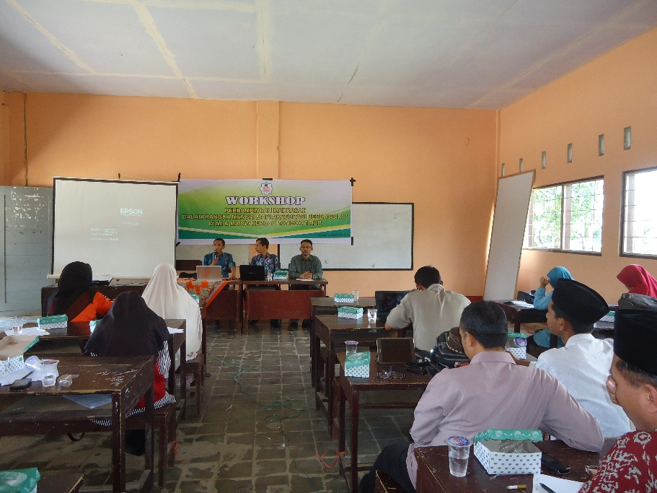
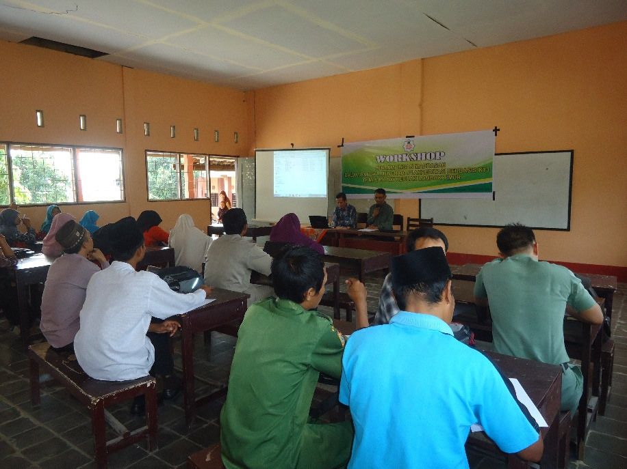
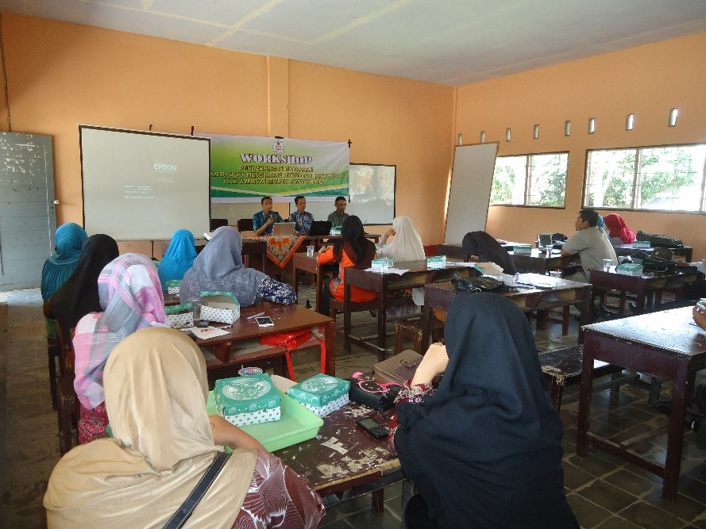
Foto: Kegiatan pendampingan
  - Pendampingan dan Audit Dokumen
- Rasionalisasi
Untuk mengetahui progress dari kegiatan pendampingan dari waktu kewaktu maka perlu dilakukan monitoring atau pendampingan dan simulasi akreditasi. Evaluasi dan simulasi dilakukan untuk mengetahui layak tidaknya sekolah/madrasah dilakukan visitasi berdasarkan kedelapam komponen yang telah ditetapkan sekaligus mengetahui nilai komponen akreditasi pada setiap standar nasional pendidikan [SNP].
      - Tujuan
Memperoleh data berupa dokumen pendukung sekolah/madrasah yang bersifat valid dan layak untuk divisitasi sebagai hasil dari kegiatan pendampingan.
      - Waktu Pelaksanaan
Kegiatan pendampingan dan simulasi akreditasi dilaksanaan sebanyak di MI NW Keruak dan MA NW Keruak pada hari ke 2 kegiatan workshop.
      - Langkah-Langkah Kegiatan Pendampingan
  - Pengabdi membentuk tim kecil persiapan akreditasi terdiri atas 10 (sepuluh) orang yang terdiri dari 8 (delapan) orang diberi tanggungjawab untuk setiap standar (ada 8 standar nasional pendidikan), 1 (satu) orang diberi tugas sebagai koordinator yakni kepala madrasah dan 1 (satu) orang bertugas sebagai operator.
  - Tim pengabdian akanmemeriksa kelengkapan dokumen instrumen dan data pendukung dalam bentuk kegiatan simulasi.
  - Pada kegiatansimulasi pendampingan dipastikan terdapat progres dalam hal pengisian dan pengumpulan bukti fisik perangkat instrumen akreditasi.
  - Tim pengabdi menilai progress pendampingan dengan skor presentase kelengkapan.
- Progres kerja peserta pendampingan setelah selesai pelatihan dan simulasi akreditasi di MI NW Keruak sebagai berikut:
  - Kepala madrasah telah membentuk tim dan melakukan koordinasi, pengarahan, petunjuk teknis kerja serta instruksi kepada tim untuk segera mengerjakan tugas masing-masing tim.
  - Capaian pengisian dan persiapan bukti fisik98% (17 butir dari 18 butir).
  - Capaian pengisian dan persiapan bukti fisik 84% (8 butir dari 9 butir).
  - Capaian pengisian dan persiapan bukti fisik 95% (19 butir dari 20 butir).
  - Capaian pengisian dan persiapan bukti fisik 90% (28 butir dari 30 butir).
  - Capaian pengisian dan persiapan bukti fisik 88% (22 butir dari 24 butir).
  - Capaian pengisian dan persiapan bukti fisik 86% (18 butir dari 19 butir).
  - Belum maksimal membantu dan membutuhkan bimbingan terkait pekerjaannya.
Masukan/saran: Berdasarkan temuan hasil monitoring/ pendampingan direkomendasikan kepada kepala dan segenap guru dan pegawai madrasah untuk membantu tim dalam melaksanakan tugas-tugasnya, terutama terkait dengan tugas guru dalam pembelajaran dan administrasi.
- Progres kerja peserta pendampingan setelah selesai pelatihan dan simulasi akreditasi di MA NW Keruak sebagai berikut:
  - Kepala madrasah telah melakukan koordinasi, dan mengevaluasi progress kerja tim, dan mengintruksikan untuk segera menyempurnakan tugas masing-masing tim.
  - Capaian pengisian dan persiapan bukti fisik 100% (18 butir dari 18 butir).
  - Capaian pengisian dan persiapan bukti fisik 100% (9 butir dari 9 butir).
  - Capaian pengisian dan persiapan bukti fisik 80,00% (20 butir dari 25 butir).
  - Capaian pengisian dan persiapan bukti fisik 100% (20 butir dari 20 butir).
  - Capaian pengisian dan persiapan bukti fisik 83,33% (25 butir dari 30 butir).
  - Capaian pengisian dan persiapan bukti fisik 90% (18 butir dari 20 butir).
  - Capaian pengisian dan persiapan bukti fisik 79,17% (17 butir dari 24 butir).
  - Capaian pengisian dan persiapan bukti fisik 89.47% (17 butir dari 19 butir).
Masukan/saran: Berdasarkan temuan hasil monitoring/ pendampingan direkomendasikan kepada kepala dan segenap guru dan pegawai madrasah untuk memperkuat tim dan saling memnatu dalam melaksanakan tugas-tugasnya, terutama terkait dengan tugas masing-masing dalam pembelajaran dan administrasi.
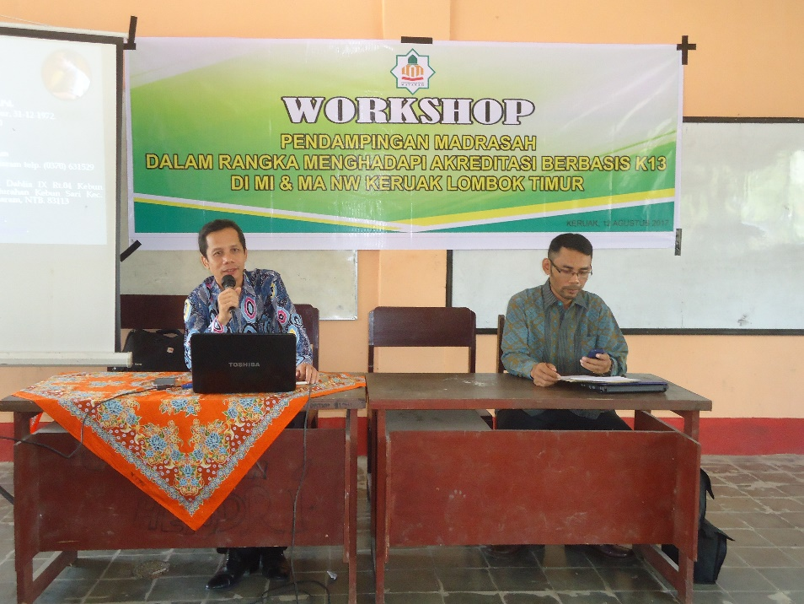
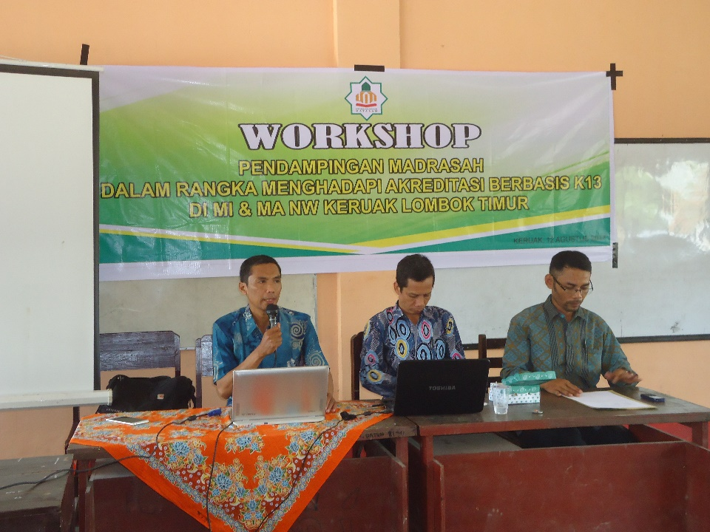
Foto: kegiatan Pendampingan akreditasi

KESIMPULAN
- Kegiatan pendampingan sangat bermanfaat dirasakan oleh Madrasah binaan, karena mereka dapat mempersiapkan diri dari awal terkait persiapan akreditasi madrasah.
- Setelah dilakukan kegiatan pendampingan, Madrasah (tim akreditasi khususnya dan guru umumnya) menjadi lebih teliti dan memperhatikan setiap proses terutama kualitas dan dokumentasi kegiatan.
- Setelah pendampingan madrasah mendapatkan refresmen terkait standar proses di madrasah.
- Setelah kegiatan pendampingan, madrasah telah mencapai rata-rata 90% kesiapan dokumentasinya untuk akreditasi.

DAFTAR BACAAN
Fokus Media Tim Redaksi, Standar Nasional Pendidikan, (Bandung: Fokus Media, 2005)
Mastuhu, Memberdayakan Sistem Pendidikan Islam, (Jakarta: Logos Wacana Ilmu,1999)
Mastuhu, Menata Ulang Pemikiran Sistem Pendidikan Nasional dalam Abad 21, (Yogyakarta: Safiriya Insania Press, 2003)
RI Departemen Agama, UU dan Peraturan Pemerintah RI Tentang Pendidikan, (Jakarta: Direktorat Jendral Pendidikan Islam, 2006)
RI Departemen Agama, Pedoman Akreditasi Madrasah, (Jakarta: Departemen Agama, 2005)
Tilaar, 50 Tahun Pembangunan Pendidikan Nasional, (Jakarta: PT Grasindo, 1995)
Umaedi, Manajemen Mutu Berbasis Sekolah/Madrasah, (Jakarta: Pusat Kajian Manajemen Mutu Pendidikan, 2004)
UU No. 20 Th 2003 Tentang Sistem Pendidikan Nasional

Dosen UIN Mataram

